Espace Famille

/

Gestion des fenêtres « pop-up »

Il est important que le citoyen désactive les bloqueurs de fenêtres « pop-up » ou intempestives sur son navigateur avant de payer sa facture de restauration scolaire.
En effet, lorsque le citoyen sélectionne sa facture et clique sur le bouton « payer par carte bancaire », une fenêtre de paiement doit s’ouvrir. Si la personne n’a pas désactivé son bloqueur, cette fenêtre ne s’ouvrira pas.
Par contre, le portail considérera qu’il y a eu un problème et donc la facture ne sera plus payable sur l’espace famille. Il faut alors contacter le service restauration scolaire afin qu’il « déverrouille » la facture.

Le document ci-dessous vous explique comment désactiver les bloqueurs des 2 navigateurs le plus utilisés ainsi que l’extension « Adblock », à savoir :

- Internet Explorer

- Firefox

- Adblock

Table des matières

Internet Explorer 4

FireFox 5

Adblock 6

Internet Explorer

Voici la procédure pour désactiver le bloqueur de fenêtre intempestives d’Internet Explorer.
Il existe 2 solutions, soit désactiver le bloqueur complètement, soit le désactiver uniquement pour l’espace famille.

Solution 1 : Désactiver le bloqueur

- Aller dans le menu « Outils »
- Sélectionner le menu « Bloqueur de fenêtres contextuelles »
- Choisir « Désactiver le bloqueur de fenêtres contextuelles »

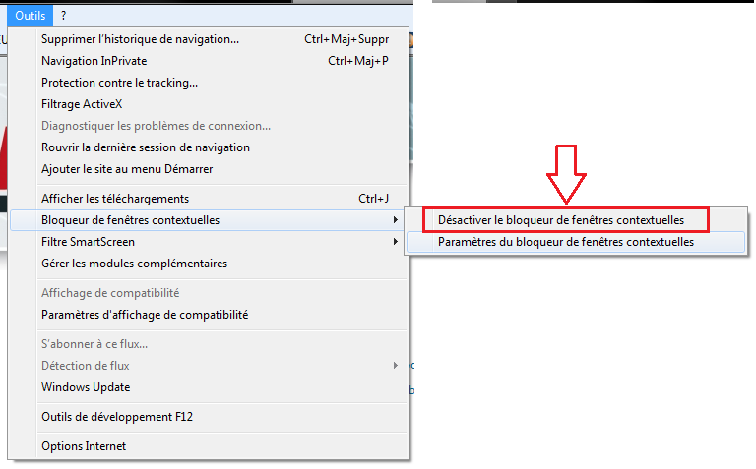

Solution 2 : Désactiver le bloqueur seulement pour le site http://espace-famille.amiens.fr
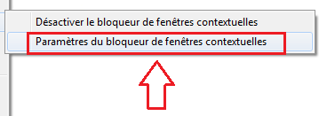
- Aller dans le menu « Outils »
- Sélectionner le menu « Bloqueur de fenêtres contextuelles »
- Choisir « Paramètres du bloqueur de fenêtres contextuelles »

- Dans la fenêtre qui s’est ouverte, il faut renseigner la case « adresse su site web à autoriser » avec l’adresse http://espace-famille.amiens.fr et cliquer sur le bouton « ajouter »

FireFox

Voici la procédure pour désactiver le bloqueur de fenêtre intempestives de Firefox.
Il existe 2 solutions, soit désactiver le bloqueur complètement, soit le désactiver uniquement pour l’espace famille.

Solution 1 : Désactiver le bloqueur

- Aller dans le menu « Options »
- Sélectionner l’onglet « Contenu »
- Décocher la case Bloquer les fenêtres popup »

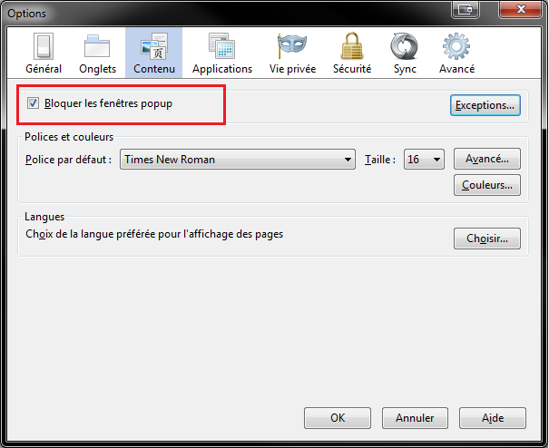

Solution 2 : Désactiver le bloqueur seulement pour le site http://espace-famille.amiens.fr

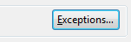
- Aller dans le menu « Options »
- Sélectionner l’onglet « Contenu »
- Cliquer sur le bouton « Exceptions »

- Dans la fenêtre qui s’est ouverte, il faut renseigner la case « adresse du site web » avec l’adresse http://espace-famille.amiens.fr et cliquer sur le bouton « Autoriser »

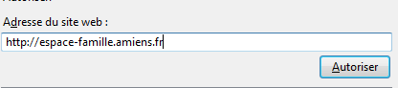

Adblock

Voici la procédure pour désactiver le bloqueur de publicité Adblock.
Il existe 2 solutions, soit désactiver le bloqueur complètement, soit le désactiver uniquement pour l’espace famille.

Module Firefox :

Solution 1 : Désactiver le bloqueur
  - Cliquer sur le bouton Adblock en haut à droite 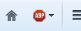
  - Cliquer sur « Désactiver partout »

Solution 2 : Désactiver le bloqueur seulement pour le site http://espace-famille.amiens.fr

  - Cliquer sur le bouton Adblock en haut à droite
Cliquer sur « Désactiver pour espace-famille.amiens.fr »

Module Chrome :

Solution 1 : Désactiver le bloqueur

  - Aller dans le menu « Plus d’outils » puis dans « Extensions »
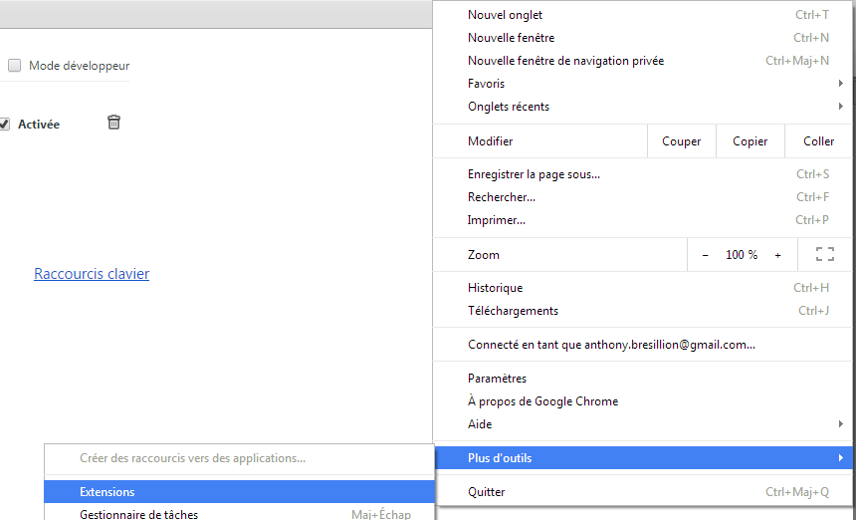

  - Décocher la case « Activée »
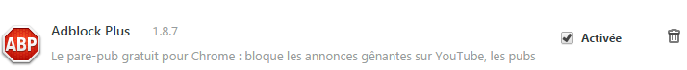

Solution 2 : Désactiver le bloqueur seulement pour le site http://espace-famille.amiens.fr

  - Cliquer sur le bouton Adblock en haut à droite
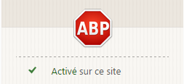

  - Cliquer sur le bouton « Activé sur ce site »

